**矵ԯꔦᛰ!ᛰ!**

BASHKIA BERAT

_____________________________________________________________________________________

Berat, me 15/03 /2016

**FORMULAR I NJOFTIMIT TË FITUESIT**

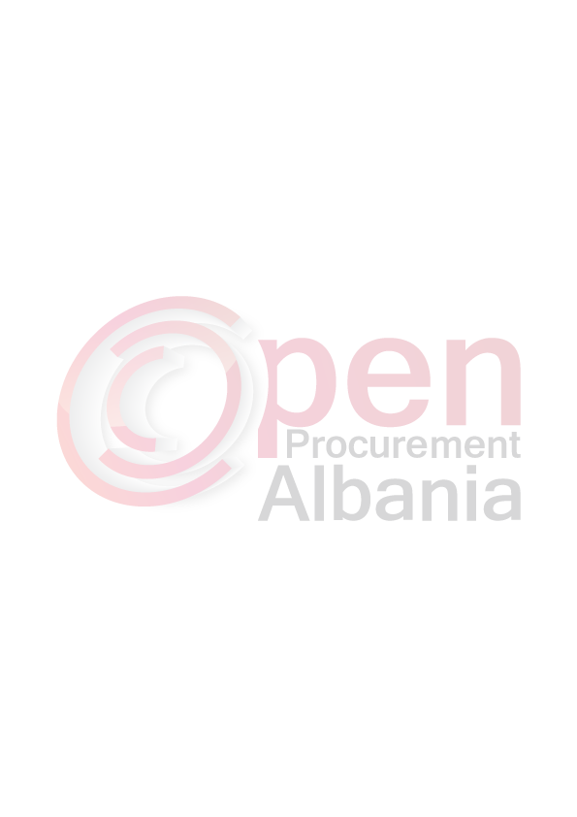

**Për:** Operatorin Ekonomik  **“**LEON KONSTRUKSION**”** sh.p.k me adrese : Tirane

**Procedura e prokurimit** “ Tender I Hapur”me mjete elektronike

**Përshkrim i shkurtër i kontratës: (**sasite , qellim kohezgjatja) *““*Rikonstruksion I Bashkise se re ” Berat

Kohëzgjatja e kontrates, 240 dite preventivi I plote dhe 154 dite preventivi pjesor nga dita e nenshkrimit te kontrates.

Publikime të mëparshme (nëse zbatohet): Buletini i Njoftimeve Publike

[Data 08.02.2016] [Numri 5 ].

Kriteret e perzgjedhjes se fituesit : cmimi me i ulet , X oferta ekonomikisht me e favorshme

Njoftojmë se, kanë qënë pjesëmarrës në procedurë këta ofertues me vlerat

përkatëse të ofruara:

1. “ ALBA KONSTRUKSION “ sh.p.k. me NIPT J61812013R i cili ka paraqitur ofertën me çmim total 68 137 813, 45 (gjashtedhjete e tetemilion e njeqind e tridhjete e shtate mije e teteqind e trembedhjete presje dyzet e pese ) leke pa T.V.SH
2. “LEON KONSTRUKSION ” shpk me NIPT K71820009I i cili ka paraqitur ofertën me çmim total (gjashtedhjete e pese milion e dyqind e tetedhjete e nente mije e dyqind e pesdhjete e pese presje dyzet e dy ) leke pa T.V.SH
3. “SALILLARI” Shpk me NIPT J62903125G i cili ka paraqitur ofertën me çmim total 71 767 468 (shtatedhjete e nje milion e shtateqind e gjashtedhjete e shtate mije e katerqind e gjashtedhjete e tete ) leke pa T.V.SH

Jane skualifikuar ofertuesit e meposhtem:

**Shendelliu***”Shpk* ka ka keto mangesi:

* Ka paraqitur vetem ekstraktin e QKR ,Mungon formulari i ofertes dhe cdo document tjeter I kerkuar ne DST



“***Fled****” Shpk* ka ka keto mangesi:

* Ka paraqitur vetem ekstraktin e QKR ,Mungon formulari i ofertes dhe cdo document tjeter I kerkuar ne DST

**”Eral KONSTRUKSION**” Shpk ka keto mangesi :

* Ka paraqitur vetem QKR , ekstraktin tregetar ,xhiron mesatare vjetore 2012-2013-2014, bilancin 2012-2013-2014, licencen. Mungon formulari i ofertes dhe cdo dokument tjeter i kerkuar ne DST

Duke iu referuar procedurës së lartpërmendur, informojmë Operatorin ekonomik “**LEON KONSTRUKSION” sh.p.k.** me adrese ne Tirane , se oferta e paraqitur,me një vlerë te 65 289 255, 42(gjashtedhjete e pese milion e dyqind e tetedhjete e nente mije e dyqind e pesdhjete e pese presje dyzet e dy ) leke pa T.V.SH ,eshte identifikuar si oferta e suksesshme.

Rrjedhimisht, jeni i lutur të paraqisni pranë Bashkise Berat, sigurimin e kontratës siç parashikohet në dokumentat e tenderit, brenda 30(tridhjete) ditëve nga dita e marrjes /publikimit te ketij njoftimi. Në rast se nuk pajtoheni me këtë kërkesë,ose tërhiqeni nga nënshkrimi i kontratës, do të konfiskohet sigurimi i ofertës suaj , procedura do te anullohet siç parashikohet ligjin nr. 9643 dt.20.11.2006 "Për Prokurimet Publike" i ndryshuar

Njoftimi i Klasifikimit është bërë në datë 07**.**03/2016

Ankesa: Nuk ka

**TITULLARI I AUTORITETIT KONTRAKTOR**

**Petrit SINAJ**